EUROPA

MINI TOUR DEL PORTOGALLO

LISBONA - FATIMA

DAL 19 AL 23 APRILE 2025

€ 790 p.p.

**5 GIORNI | 4 NOTTI MEZZA PENSIONE**

LA QUOTA COMPRENDE

* Volo da Roma, franchigia bagaglio, sistemazione per 4 notti in hotel di cat. 4*, trattamento di mezza pensione con acqua inclusa (4 prime colazioni buffet e 3 cene in hotel), bus GT per tutta la durata del tour, accompagnatore parlante italiano

LA QUOTA NON COMPRENDE

* Tasse aeroportuali 159€ a persona (obbligatorie e soggette a riconferma alla prenotazione), assicurazione (obbligatoria) medico-bagaglio-annullamento 60,00, pacchetto ingressi ai monumenti (obbligatorio da pagare alla prenotazione) 38€ a persona SOGGETTO A MODIFICA , trasferimenti in arrivo e partenza (facoltativi e su richiesta), pasti non menzionati, tutto ciò non citato nella voce “la quota comprende”

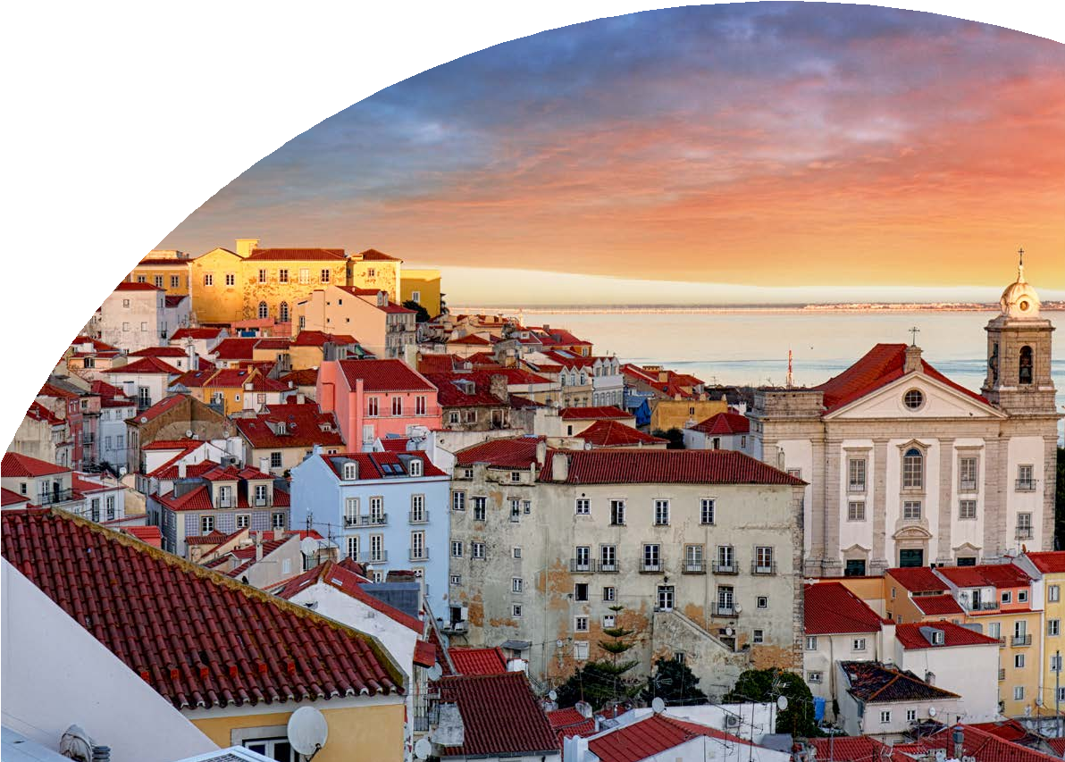

PARTENZA GARANTITA CON MINIMO 10 PARTECIPANTI



PER INFORMAZIONI

+39 06 983 78 037

[booking@4utravel.it](mailto:booking@4utravel.it)

[www.4utravel.it](http://www.4utravel.it/)



MINITOUR DEL PORTOGALLO LISBONA E FATIMA

1° Giorno: ITALIA / LISBONA Partenza dall’Italia con volo di linea. Arrivo a Lisbona e trasferimento autonomo in hotel. Incontro con gli altri partecipanti alle ore 19:30. Cena e pernottamento.

2° Giorno: LISBONA Prima colazione in hotel. Partenza per la visita guidata della città con i suoi ampi viali e le piazze, testimonianze di quando fu la capitale di uno dei più grandi imperi del mondo, comprendente il Brasile, l’Angola, il Mozambico, Goa e l’India, Macao e Cina, Timor. Visiteremo il quartiere di Belém con la Torre e il monumento alle scoperte, il Monastero De los Jerónimos (visita all’interno del chiostro opzionale) capolavoro del gotico ‘manuelino’. Proseguimento della visita panoramica della città, passando per il Parlamento e lo splendido parco Eduardo VII. Nel pomeriggio, visita del centro storico: passeggiata attraverso il quartiere di Alfama, il più antico della città, visita della Cattedrale del XII secolo e della Chiesa di Santo Antonio, costruita sul luogo di nascita del Santo, il quartiere centrale della Baixa Pombalina e la Praça do Comercio con la splendida vista sulla maestosa foce del Tago. Cena e pernottamento.

3° Giorno: LISBONA / OBIDOS / ALCOBAÇA / NAZARE / BATALHA / FATIMA Prima colazione in hotel. Partenza per Óbidos, visita al borgo medievale con le sue mura ed i suoi vicoli del secolo XII, perfettamente preservati; questa località può considerarsi un museo a cielo aperto. Proseguimento per Alcobaça, importante monastero cistercense. All’interno della chiesa visiteremo gli spettacolari sepolcri dei Romeo e Giulietta portoghesi, il Re Pedro I e la sua amante Ines de Castro, nominata regina dopo la sua morte. Proseguimento per Nazaré, tipico villaggio di pescatori, da dove gode una splendida vista sull’Atlantico. Successivamente, si effettuerà una fermata a Batalha per la visita al magnifico monastero del secolo XIV, costruito con una perfetta combinazione di gotico ed arte ‘Manuelino’ . Proseguimento per Fatima dove si effettuerà una visita di orientamento del Santuario Mariano, che richiama milioni di pellegrini da tutto il mondo e che fu costruito dopo le famose apparizioni. Possibilità di assistere alla fiaccolata serale. Cena e pernottamento. Successivamente fermata a Batalha per la visita al magnifico monastero del secolo XIV, costruito con una perfetta combinazione di gotico ed arte ‘Manuelino’ (visita). Proseguimento per Fatima. Visita di orientamento del Santuario Mariano che richiama milioni di pellegrini da tutto il mondo e che fu costruito dopo le famose apparizioni. Possibilità di assistere alla fiaccolata serale. Cena e pernottamento.

4° Giorno: FATIMA / LISBONA Prima colazione in hotel. In mattinata trasferimento (senza assistenza) diretto a Lisbona, dove arriveremo in 90 minuti circa. Resto giornata a disposizione per esplorare questa splendida città. Pernottamento.

5° Giorno: LISBONA / ITALIA Prima colazione in hotel e trasferimento in aeroporto per il volo di rientro. Arrivo in Italia e fine dei servizi.

*** l’ordine delle visite potrà essere cambiato per esigenze organizzative senza modificare i contenuti del programma

Hotel Previsti o Similari:

LISBONA Hotel Sana Metropolitan 4* / Hotel Ramada Lisboa 4* FATIMA Hotel Cinquentenario 4*